Więcej informacji na temat seminarium można uzyskać w siedzibie Polskiego Klubu Ekologicznego Koła Miejskiego w Gliwicach
ul. Kaszubska 2, 44–100 GLIWICE, skr. poczt. 489
tel. /fax: 032 231 85 91
e-mail:biuro@pkegliwice.pl
www.pkegliwice.pl

Więcej informacji na temat seminarium można uzyskać w siedzibie Polskiego Klubu Ekologicznego Koła Miejskiego w Gliwicach
ul. Kaszubska 2 44–100 GLIWICE skr. poczt. 489
tel. /fax: 032 231 85 91
e-mail:biuro@pkegliwice.pl
www.pkegliwice.pl

POLSKI KLUB EKOLOGICZNY
Koło Miejskie w Gliwicach

ZAPROSZENIE
na seminarium pt.:

„OBYWATEL W URZĘDZIE.
PRAWO DO INFORMACJI PUBLICZNEJ”

Seminarium odbędzie się w dniu 17 grudnia 2007 r. (poniedziałek)
o godzinie 10⁰⁰ w sali sesyjnej Urzędu Miejskiego w Toszku
przy ul. Bolesława Chrobrego 2
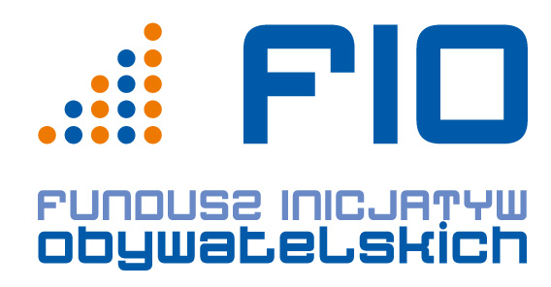
Projekt finansowany jest przez
Fundusz Inicjatyw Obywatelskich

POLSKI KLUB EKOLOGICZNY
Koło Miejskie w Gliwicach

ZAPROSZENIE
na seminarium pt.:

„OBYWATEL W URZĘDZIE.
PRAWO DO INFORMACJI PUBLICZNEJ”

Seminarium odbędzie się w dniu 17 grudnia 2007 r. (poniedziałek)
o godzinie 10⁰⁰ w sali sesyjnej Urzędu Miejskiego w Toszku
przy ul. Bolesława Chrobrego 2
Projekt finansowany jest przez
Fundusz Inicjatyw Obywatelskich
Zaproszenie skierowane jest do zaangażowanych społecznie mieszkańców gmin Toszka i Wielowsi, przedstawicieli stowarzyszeń obywatelskich, radnych Rad Sołeckich a także reprezentantów władz samorządowych (Rad oraz Urzędów Gmin). Upoważnia ono do zaproszenia na seminarium także innych mieszkańców, zainteresowanych rozwojem swojej miejscowości.
Seminarium ma na celu zapoznanie jego uczestników z przysługującym prawem do informacji publicznej i zasadami udziału społecznego w procedurach podejmowania decyzji. Pomocne w podniesieniu wiedzy uczestników seminarium na przykładzie własnej gminy będą informacje uzyskane dzięki wypełnieniu załączonej ANKIETY

Zaproszenie skierowane jest do zaangażowanych społecznie mieszkańców gmin Toszka i Wielowsi, przedstawicieli stowarzyszeń obywatelskich, radnych Rad Sołeckich a także reprezentantów władz samorządowych (Rad oraz Urzędów Gmin). Upoważnia ono do zaproszenia na seminarium także innych mieszkańców, zainteresowanych rozwojem swojej miejscowości.
Seminarium ma na celu zapoznanie jego uczestników z przysługującym prawem do informacji publicznej i zasadami udziału społecznego w procedurach podejmowania decyzji. Pomocne w podniesieniu wiedzy uczestników seminarium na przykładzie własnej gminy będą informacje uzyskane dzięki wypełnieniu załączonej ANKIETY.
PROGRAM SEMINARIUM
10⁰⁰ | Petent w urzędzie – reguły postępowania administracyjnego, dostęp do informacji publicznej – Aleksandra Cieślińska
10⁴⁵ | Omówienie wyników ankietyzacji nt.: „Problemy środowiskowe naszej gminy – jak je rozwiązać ?” – Aleksandra Cieślińska, Anna Kasperlik
11³⁰ | Przerwa na poczęstunek
11⁴⁵ | Analiza postulatów zgłoszonych przez obywateli a rozwój gminy –Aleksandra Cieślińska, Małgorzata Losa
13³⁰ | Podsumowanie i zakończenie

PROGRAM SEMINARIUM

10⁰⁰ | Petent w urzędzie – reguły postępowania administracyjnego, dostęp do administracji publicznej – Aleksandra Cieślińska
10⁴⁵ | Omówienie wyników ankietyzacji nt.: „Problemy środowiskowe naszej gminy – jak je rozwiązać? – Aleksandra Cieślińska, Anna Kasperlik
11³⁰ | Przerwa na poczęstunek
11⁴⁵ | Analiza postulatów zgłoszonych przez obywateli a rozwój gminy – Aleksandra Cieślińska, Małgorzata Losa
13³⁰ | Podsumowanie i zakończenie

